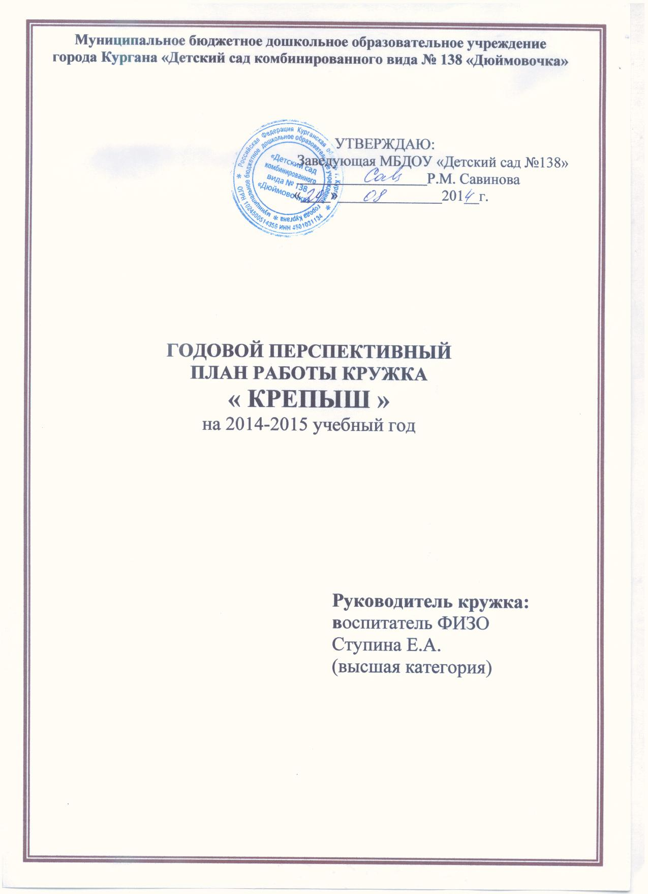
Пояснительная записка
Данная рабочая программа является нормативно – управленческим документом образовательного учреждения, характеризующей систему организации образовательной деятельности воспитателя. Рабочая программа показывает как с учетом конкретных условий образовательных потребностей и особенностей развития дошкольного возраста воспитатель создает индивидуальную педагогическую модель образования в соответствии с требованиями федеральных государственных стандартов дошкольного образования.
Основой для разработки рабочей программы по физической культуре и оздоровительной работе предстали:
- Методические пособия
-Федеральные государственные требования к структуре основной образовательной программы дошкольного образования Приказ от 23 ноября 2009г.№ 655,
- Типовое положение о дошкольном образовательном учреждении от 12 сентября 2008 г.№666,
- СанПиН 2.4.1.2660 – 10.
Рабочая программа по кружку «Крепыш» охватывает возрастной период с 4 до 7 лет.
Гумманизация образовательного процесса в ДОУ предполагает ,прежде всего, создание максимально благополучных условий для гармоничного развития ребенка.
Период дошкольного детства – наиболее важный в становлении двигательных функций ребенка, особенно его физических качеств. Совершенствование физического воспитания детей дошкольного возраста приобрело особую значимость в связи с концепцией российского образования в нашей стране.
В целях реализации дополнительного образования, обеспечение интеллектуального личностного и физического развития ребенка, организуется работа кружка «Крепыш».
Целью работы кружка является укрепить здоровье детей и практическая помощь детям в овладении умений и навыков вести здоровый образ жизни.
В рабочей программе кружка «Крепыш» выделены оздоровительные, образовательные и воспитательные задачи физического воспитания. Предусматривается охрана жизни, укрепление здоровья ребенка, поддержка его бодрого, жизнерадостного настроения, совершенствование всех функций организма, полноценного физического развития.
Задачи программы:
1. Образовательные задачи.
* Совершенствование техники выполнения основных видов движений.
* Развитие представлений об окружающем мире и себе.
* Формирование мотивации на ведение здорового образа жизни.
* Совершенствование двигательной системы, позволяющей более быстро адаптироваться дошкольникам в новых условиях и требованиях школы.

2.Воспитательные задачи.
* Воспитание интереса к играм, положительных нравственно – волевых качеств.
* Воспитание физических качеств: ловкости, быстроты, выносливости и силы.
* Привитие интереса к самостоятельным занятиям физкультурой.
* Воспитание осознанного отношения ребенка к своему здоровью, накопление знаний о здоровье и развития умений оберегать, поддерживать и сохранять его.
Оздоровительные задачи.
* Укрепление здоровья, через комплекс подобранных упражнений.
* Развитие эмоциональной сферы, обогащение духовного мира.
* Обеспечение безопасности детей.
* Формировать потребность в ежедневной двигательной активности и способность ее регулировать.
Для реализации задач в ДОУ созданы следующие условия:
- имеется физкультурный зал для занятий, который оборудован необходимым инвентарем: гимнастические скамейки, спортивные маты, шведская стенка, наклонная и ребристая доски, массажные коврики, волейбольный мяч, баскетбольные мячи, футбольный мяч, спортивная игра бадминтон и городки, обручи, канат и другое необходимое оборудование.
-имеется картотека упражнений для укрепления дыхательной системы, зрения, профилактики плоскостопия и нарушения осанки, для релаксации, атлас организм человека.
- имеется картотека подвижных игр оздоровительной направленности.

В процессе подготовки и проведения обязательно учитывается психофизические особенности детей 4-7 лет. В этом возрасте идет постоянный рост и развитие органов, формирование всех жизненно важных систем, поэтому игры и упражнения, используемые на занятиях кружка, направлены на укрепление сердечнососудистой, дыхательной системы, формирование правильной осанки, укрепление связочно-мышечного аппарата стопы, зрения. Игры и игровые упражнения подбираются таким образом что бы , ребенок приобретал умения заботиться о своем организме, а в дальнейшем мог вести здоровый образа жизни.
Результаты реализации программы:
В результате посещения кружка дети знакомятся с понятием правильная осанка, гимнастика для глаз, правильное дыхание. У них формируются умения и навыки играть в спортивные игры и упражнения. Играют в оздоровительные игры и умеют успокаивать и расслаблять свои мышцы. Могут сохранять и поддерживать своем здоровье.

Содержание.
1. Пояснительная записка.
2. Задачи программы.
3. Содержание курса программы.
4. Примерное тематическое планирование в средней, старшей и подготовительной группе.
5. Диагностическое обследование детей.
6. Список литературы.

Тематическое планирование занятий
на 2014 – 2015 учебный год
кружка "Крепыш"
№ | Тема занятий | Содержание программы | Сроки
1.-  2. | Диагностика  "Паспорт здоровья и физического развития детей" | Мониторинг детей выявление уровня физического развития детей. | сентябрь
13. | "Наша традиция быть здоровым" | 1. Познакомить детей с понятием здоровье.  2.Формировать положительную мотивацию к ЗОЖ.  3. Воспитывать чувство взаимопомощи.  4.Развивать основные физические качества. | октябрь
4. | "Соблюдай режим дня". | 1.Формировать первичные навыки здорового образа жизни.  2.Закрепить в игровой форме навыки выполнения циклических упражнений (бег, ходьба, прыжки).  3.Вызвать у детей положительный эмоциональный настрой.  4. Формировать уважительное отношение к силе, ловкости и доброте. | октябрь
5. | "Игровая оздоровительная гимнастика после дневного сна". | 1.Совершенствовать основные физические качества.  2.Формировать устойчивый интерес к занятиям физической культуры.  3.Воспитывать положительные черты характера: трудолюбие, волю, чувство товарищества и взаимопомощи.  4. Развивать умения познавать красоту тела. | ноябрь
6. | "Поиграй со мной мама. (День Матери)." | 1. Закрепить умения и навыки: прыжки, упражнения с мячом, бег с препятствием.  2. Воспитывать смелость, ловкость и силу.  3.Пропоганда здорового образа жизни, приобщение семьи к физкультуре и спорту. | ноябрь
8. | "Босиком бы пробежаться." | 1.Укреплять мышечно – связочный аппарат стоп и голени.  2. Развивать у детей физические качества: гибкость, координацию движений.  3. Воспитывать желание заниматься физическими упражнениями. | декабрь
9. | "Мой веселый звонкий мяч." | 1. Закреплять умения ходить и бегать, согласовывая движения рук и ног.  Закрепить умения сохранять равновесие при ходьбе по ограниченной поверхности.  2.Развивать физические качества ловкость, выносливость и внимание.  3.Довести до сознания детей, что двигательная активность является одним из источников крепкого здоровья. | декабрь
10. | "Палочка выручалочка." | 1. Познакомить детей со строением своего тела.  2. Развивать умения детей в правильной последовательности выполнять общеразвивающие упражнения.  3. Формировать любовь и осознанное отношение к выполнению упражнений и игр, которые наиболее полезны для укрепления организма. | январь
11. | "Путешествие в страну здоровья."  (вместе с родителями) | 1.Обогащать двигательный опыт детей, стимулировать инициативные действия в различных видах упражнений.  2. Развивать ловкость, выносливость и волю к победе.  3.Вызвать положительные эмоции, устойчивый интерес к занятием спортом. | январь
12. | Мы здоровью скажем да. | 1. Развивать умения детей ритмично, пластично двигаться, выполняя четко шаги.  2.При выполнении дыхательных упражнений, вдох делать через нос, выдох – через слегка открытый рот.  3.Поддерживать дружеские взаимоотношения.  4.Формировать умения молча наслаждаться музыкой, прислушиваться к ее звукам. | февраль
13. | Оздоровительные диски. | 1.Формировать устойчивый интерес к выполнению физических упражнений.  2.Развивать основные физические качества.  3.Создовать благоприятные условия для укрепления здоровья.  4. Развивать чувство любви к Родине, чувство гордости за нее. | февраль
14. | "Витаминки и ее друзья" | 1. Развивать и совершенствовать двигательные умения и навыки детей.  2. Закреплять умения ходить и бегать согласовывать движения рук и ног, ползать и пролезать через обруч.  3. Формировать правильную осанку. | март
15. | Будь здоров.  (занятие вместе с родителями) | 1.Помочь родителям и детям ощутить радость, от совместной двигательно – игровой деятельности.  2.Обогащать опыт вербального и невербального взаимодействия родителей и ребенка, умение открыто выражать свои чувства.  3. Развивать смелость и ловкость.  4.Закреплять знания детей о овощах и фруктах. Об их пользе для здоровья человека. | март
16. | Раз дощечка два дощечка будет лесенка. | 1.Развивать умения бегать легко ритмично, энергично, отталкиваясь носком.  2. Воспитывать самостоятельность в решении двигательных задач.  3. Развивать умения выполнять движения в соответствии с характером музыки.  4.Расширять представления детей о своих физических возможностях. | апрель
17. | Фитобол. | 1.Содействовать развитию основных движений.  2.Воспитывать смелость и самостоятельность.  3.Совершенствовать гигиенические навыки детей в игровой форме. | апрель
18. | По дорожке босиком. | 1. Развивать ловкость рук и ног, манипуляции с облегченными предметами.  2.Расширять двигательный опыт детей.  3. Воспитывать ловкость и выносливость.  4.Укреплять мелкие мышцы кистей рук и стопы. | май
16. | Подвижные игры как средство формирование самооценки. | 1. Развивать воображение, творческие способности детей.  2.Поощрять желание детей участвовать в играх.  3. Развивать умения детей регулировать напряжение внимания и мышечной деятельности в зависимости от игровой деятельности. | май

Содержание курса программы
для детей среднего возраста.
Занятия проводятся с группой детей одного возраста два раза в месяц. Количество детей в группе 10-15 человек. Длительность занятий 15 - 20 минут.
У детей средней группы необходимо отрабатывать технику выполнений основных видов движений (метание, прыжки, ходьба, бега и т.п).
Воспитывать осознанное отношение ребенка к своему здоровью, развитие умений оберегать, поддерживать и сохранять его.
Поддерживать интерес к физическим упражнениям и к спорту, в двигательной активности использовать подвижные и малоподвижные игры.
Воспитывать умения играть в коллективе, подчинять собственные желания интересам коллектива, оказывать помощь товарищам в сложных ситуациях.
К концу года дети должны уметь.
1. Ходить и бегать, согласуя движения рук и ног.
2. Лазать по гимнастической стенке разными способами.
3. Сохранять равновесие на ограниченной площади опоры.
4.Принимать правильное исходное положение в прыжках с места, мягко приземляться.
5. Выполнять правила в подвижных играх.
6. Осознано бережно относиться к своему здоровью.

Содержание курса программы
для детей старшего возраста.
Занятия проводятся с группой детей одного возраста два раза в месяц. Количество детей в группе 10-15 человек. Длительность занятий 20 минут.
У детей старшего возраста необходимо развивать физические и волевые качества: гибкость, координацию движений, воспитывать желание заниматься физическими упражнениями, выполнять упражнения осознано.
Укреплять здоровье детей через закаливающие процедуры.
Воспитывать положительные черты характера: трудолюбие, волю, чувство товарищества и взаимопомощи.

К концу года дети должны уметь.
Ходить и бегать легко, ритмично, сохраняя правильную осанку, направление и темп.
Выполнять упражнения на статическое и динамическое равновесие.
Участвовать в упражнениях с элементами спортивных игр.
Выполнять физические упражнения из разных и. п. четко и ритмично, заданном темпе, под музыку, по словесной инструкции.
Иметь представление о своем здоровье и ЗОЖ, значение гигиенических процедурах.

Содержание курса программы
для детей подготовительного возраста.
Занятия проводятся с группой детей одного возраста два раза в месяц. Количество детей в группе 10-15 человек. Длительность занятий 25 минут.
У детей подготовительной группы необходимо совершенствовать технику выполнения действий с мячом. Формировать мотивацию на ведение здорового образа жизни. Воспитывать осознанное отношение ребенка к своему здоровью. Поддерживать интерес к различным видам спорта, в двигательной активности использовать элементы спортивных игр и упражнений. Воспитывать умения играть в коллективе.
К концу года дети должны уметь.
1. Свободно действовать с мячом, реагировать на сигнал.
2. Уверено владеть «азбукой движений».
3. Осознано относиться к своему здоровью, обладать необходимым запасом знаний о здоровье и умений его оберегать.
4. Точно выполнять правила в спортивных играх.
Спортивные игры:
Баскетбол, хоккей, футбол, бадминтон, городки.

Интеграция содержания образовательной области.

Образовательная  область | Содержание и средства организации образовательного процесса
«Физическое развитие» | Сохранение и укрепление физического и психического здоровья детей.  Развитие музыкально – ритмической деятельности на основе основных движений и физических качеств.
«Познавательное развитие» | В двигательной активности как способа усвоения ребенком предметных действий, а так же одного из средств овладения операциональным составом различных видов детской деятельности.
«Социально – коммуникативное  развитие» | Приобщение к ценностям физической культуры; формирование первичных представлений о себе, собственных двигательных возможностях; приобщение к элементарным общепринятым нормам и правилам взаимоотношения со сверстниками и взрослыми в совместной двигательной активности.
«Художественно-эстетическое развитие» | Развитие представлений и воображения для освоения двигательных эталонов в творческой форме, моторики для успешного освоения указанных областей.
«Речевое развитие» | Развитие свободного общения со взрослыми и детьми в части необходимости двигательной активности и физического совершенствования; игровое общение.

Литература.

1. В.Г.Алямовская «Как воспитать здорового ребенка» - М: «Линика – Пресс» 1993 г.
2. «Дети – наше будущее. Здоровые дети – счастливое будущее!» Пособие – Курган. 2006г.
3. М.А.Давыдова «Спортивные мероприятия для дошкольников». – М: «ВАКО» 2007 г.
4.Н.Ф.Дик «Увлекательные физкультурные занятия для дошкольников» Москва «Русское слово» 2007г.
5. «Здоровье и гармония личности ребенка» - Н. Новгород. 2002г.
6.М.Ю.Картушина «Сценарии оздоровительных досугов для детей 6-7 лет». Творческий Центр «Сфера» Москва 2007г.
7. А.И.Фомина «»Физкультурные занятия и спортивные игры в детском саду». – М: «Просвещение» 1986г.
8. Л.А.Обухова, Н.А.Лемяскина «Тридцать уроков здоровья для детей» - М: Т.Ц. «Сфера» 2002г.
9. В.С.Преображенский «Учись ходить на лыжах». - М: «Просвещение»1983г.
10.М.А.Рунова «Движение день за днем». – М: «Линекс – пресс» 2007г.
11. Т.В.Спиридонова «Сценарии спортивных праздников». – Курган 2004г.

